Cách giả lập Android trên PC với Memuplay

Memuplay là ứng dụng giả lập Android trên máy tính với hiệu suất 3D cao cho phép người sử dụng kiểm soát đầy đủ các thiết bị Android. Đặc biệt Memuplay hỗ trợ giả lập rất nhiều dòng máy với các phiên bản hệ điều hành Android khác nhau.
Sau đây mình sẽ hướng dẫn bạn các bước để giả lập Android trên PC với Memmuplay:
Trước tiên bạn cần tải và cài đặt Memuplay.
Phím đa nhiệm, nhấn vào đây để tắt bớt các ứng dụng/ app đang chạy ngầm => tiết kiệm RAM để hoạt động nhanh hơn.
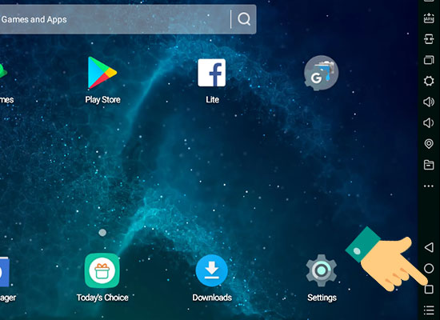
Cài đặt các ứng dụng của điện thoại iPhone.
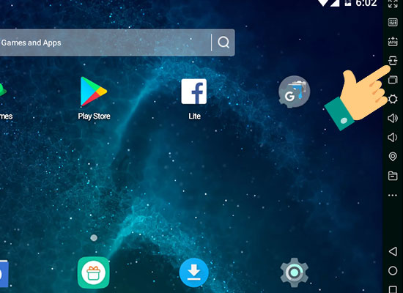
Thiết lập các phím di chuyển trong game.
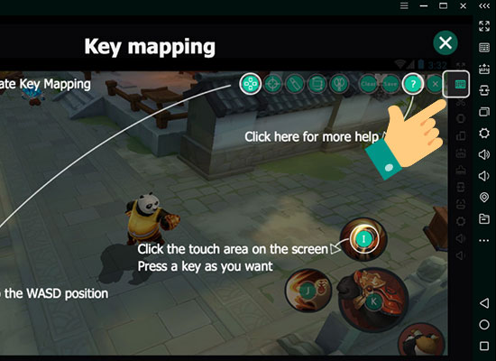
Chuyển file trên máy tính vào giả lập.
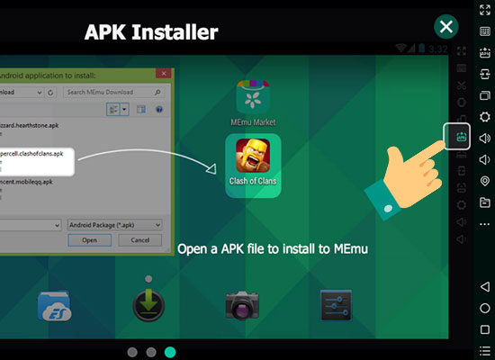
Để tải và cài đặt game trong Play Store thì bạn Click vào biểu tượng Play Store và đăng nhập tài khoản Email của mình.
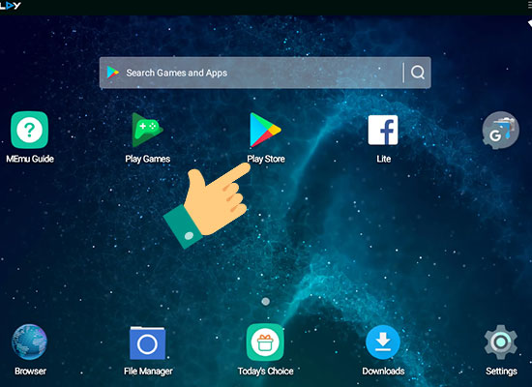
Click vào biểu tượng Play Store
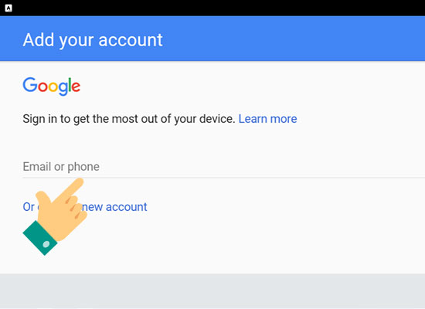
Đăng nhập tài khoản Email
Lúc này bạn bạn có thể tải và cài đặt game trong Play Store rồi đó.
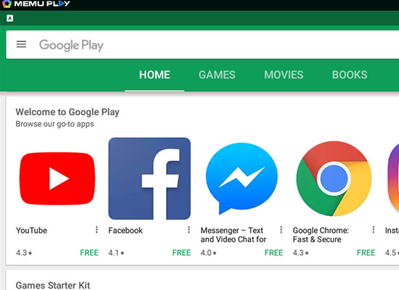​
Chúc bạn thực hiện giả lập Android trên PC với Memuplay thành công.

